彰化縣大竹國小 第三次學月評量數學科試題 二年____班 姓名_________
八十七學年度
第 二 學 期

- 數數看，用了幾個積木 8％
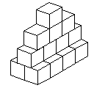（1） （2）
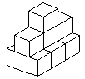 （ ）個 （ ）個
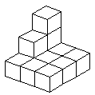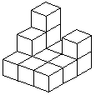（3） （4）
（ ）個 （ ）個

- 數一數 8%
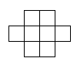（1） （2）
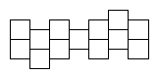
（ ）個 （ ）個
（3） （4）
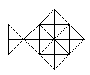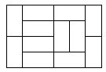
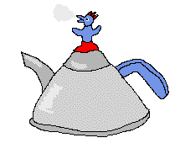 （ ）個 （ ）個
- 填上＜、＞或＝ 12%
（1）９４（ ）４９
（2）７３（ ）６６
（3）８＋４（ ）６＋５
（4）１４－５（ ）１８－９
（5）１３＋５（ ）１５＋３
（6）１６－４（ ）７＋７
- 填一填 30％
（1）各邊的長都是（ ）公分的正方形面積就是１平方公分。
（2）８個一平方公分，也叫做（ ）平方公分。
（3）寫出一種面積比課本大的東西（ ）。
（4）哥哥有２０元，弟弟有１５元，兩人合起來有３５元。算式記做：（ ），算式裡被加數是（ ），加數是（ ），和是（ ）。
（5）姐姐有２０顆糖，給妹妹５顆，姐姐還剩下１５顆。用有‘－’號的算式記做：（ ），算式裡被減數是（ ），減數是（ ），差是（ ）
（6）７＋８與９＋５，哪一個大？（ ）， 怎麼記？（ ）
（7）６＋５與４＋８，哪一個小？（ ）， 怎麼記？（ ）
- 哪一個裝得多，最多的打‘Ｏ’最少的打‘×’12％
（1）
（ ） （ ） （ ）
（2）
（ ） （ ） （ ）
- 請用有‘＋’號的算式把問題記下來，再用減法算算看 12％
- 公共汽車已經坐了一些人，再上來１２人，現在有３３人，原來車上有幾人？

- 小華原有２２元，需要再存多少元，才會有５０元？

- 請用有‘－’號的算式把問題記下來，再用加法算算看 6％
- 爸爸買了很多橘子，送給鄰居１６個，剩下１９個，原來爸爸買了多少個橘子？

- 應用題 12％
（1）一個包子８元，小明付了４８元，請問他買了幾個包子？

- 一杯紅茶６元，小志想買６杯，可是他只有３０元，他的錢夠不夠？不夠幾元？

